Modelo da estimativa de consumo de potência em NoCs no nível RTL de abstração
Guilherme Montez Guindani, Fernando Gehm Moraes
Faculdade de Informática – PUCRS – Av. Ipiranga 6681, Porto Alegre, Brasil
guilherme.guindani@pucrs.br, moraes@inf.pucrs.br

Resumo
A crescente utilização dos dispositivos de computação móvel leva a uma nova forma de se projetar circuitos integrados, os circuitos de baixo consumo de potência. Os MPSoCs, cada vez mais utilizados nestes dispositivos, deverão absorver esta mudança agregando métodos de projeto para baixo consumo de potência, tanto nos seus elementos de processamento quanto no seu meio de interconexão. Modelos de estimativa de potência nos elementos que compõem o MPSoC deverão ser desenvolvidos para auxiliar os projetistas no desenvolvimento de MPSoCs de baixo consumo de potência. Os modelos de estimativa de potência em NoCs, cada vez mais utilizados em MPSoCs como meio de interconexão, são baseados no volume de informação que trafega na rede. O modelo proposto neste artigo é baseado nas taxas de recepção dos buffers de entrada dos roteadores da NoC para realizar uma estimativa precisa do consumo de potência média de uma rede, quando submetida a um tráfego sob análise.

Introdução
A busca por desempenho em microprocessadores seguiu duas estratégias simultâneas ao longo do tempo: aumento da freqüência de relógio e paralelismo no nível de instrução (ILP – Instruction Level Parallelism). O aumento da freqüência está alcançando um limite, devido principalmente a problemas de dissipação de potência e complexidade de projeto. O ILP seguiu o caminho pipeline superescalar com múltiplas unidades de execução (multi-thread), e também está chegando a um limite nos sistemas mono-processados.
Companhias como Intel, AMD, Sony, IBM e Toshiba mostraram no ano de 2005 a tendência para futuros microprocessadores: SoCs (Systems on a chip) multiprocessados (MPSoCs - Multiprocessed System on Chip), ou seja, múltiplos núcleos de processamento em um único chip. MPSoCs aumentam o desempenho, pois diversos processadores cooperam para executar as tarefas e reduzem a latência de comunicação entre os processadores, por estes estarem implementados em um único chip.
O desempenho de um MPSoC é restringido pela estrutura de interconexão dos núcleos de processamento. Um dos meios de comunicação mais utilizados, devido à simplicidade de implementação e ao baixo consumo de área, são os barramentos. Barramentos, segundo [1], possuem diversas limitações: (i) o número de módulos de hardware que podem ser conectados ao barramento é tipicamente na ordem da dezena; (ii) apenas uma troca de dados pode ser realizada por vez, pois o meio físico é compartilhado por todos os módulos de hardware, reduzindo o desempenho global do sistema; (iii) necessidade de mecanismos inteligentes de arbitragem do meio físico, para evitar desperdício de largura de banda; (iv) o uso de linhas globais em um circuito integrado com tecnologia submicrônica impõe sérias restrições ao desempenho do sistema, devido às altas capacitâncias e resistências parasitas inerentes aos fios longos. Estas limitações podem ser parcialmente contornadas através do uso de, por exemplo, hierarquias de barramentos, onde o problema continua existindo, sendo apenas reduzido.
Uma forma de minimizar os problemas oriundos da arquitetura de barramentos é através da utilização de redes de comunicação internas ao circuito integrado [2][3], o que se denomina hoje de NoC (Network on Chip). Uma NoC é uma rede intra-chip [1] composta por módulos de hardware conectados a roteadores, que por sua vez são conectados entre si através de canais de comunicação. Este meio de comunicação possibilita que diferentes módulos da NoC se comuniquem simultaneamente, sendo este um meio de comunicação promissor para futuros MPSoCs [4].
Os MPSoCs estão sendo largamente utilizados nos dispositivos eletrônicos atuais, particularmente no domínio da computação móvel. Nos dispositivos de computação móvel, como PDAs, GPSs e telefones celulares, o tempo de duração da bateria é uma característica de suma importância. O projeto destes dispositivos deve alcançar um bom desempenho aliado ao menor consumo de potência possível, apesar de que estas duas características são inversamente proporcionais. Um dos grandes desafios ao se projetar um MPSoC é a avaliação rápida e correta do consumo de potência. Existem diversas técnicas para se estimar o consumo de potência em microprocessadores, porém poucas técnicas conseguem realizar uma avaliação de potência rápida e correta em NoCs.
Este artigo descreve um modelo que pode estimar o consumo de potência em uma NoC no nível RTL de abstração. A rápida estimativa neste nível de abstração é importante para os projetistas, pois ferramentas comerciais de avaliação de potência consumida requerem recursos de memória e tempo de execução proibitivos para circuitos complexos, como uma NoC completa. Este modelo parte do princípio que a maior parte do consumo de potência em um roteador da NoC ocorre nos buffers de entrada e saída. O modelo desenvolvido utiliza a taxa de recepção de flits em cada um dos buffers para estimar o consumo de potência em um roteador. Estas taxas de recepção são coletadas durante uma simulação RTL da NoC, e posteriormente aplicadas no modelo para gerar a estimativa de potência do roteador.
O restante deste artigo é organizado como segue. A Seção 2 apresenta trabalhos relacionados à estimativa de potência em NoCs. A Seção 3 apresenta a rede sobre a qual o modelo foi desenvolvido e avaliado, já a Seção 4 apresenta o modelo para avaliação de potência, enquanto a Seção 5 detalha o uso do modelo com o auxilio de um exemplo. A Seção 6 apresenta um estudo de caso da aplicação do modelo em uma NoC real. A Seção 7 apresenta conclusões e direções para trabalhos futuros.

Trabalhos Relacionados
Hu et al, propõem um modelo matemático do consumo de potência dos macro-blocos da NoC (roteador e fios de conexão). Para este modelo, os autores utilizam o conceito de energia de bit (bit energy) [5], que representa a energia quando um bit de dados é transportado através das interconexões e roteadores. Para cada link e da rede, assume-se que P_{e} representa a energia de bit no link e e no roteador correspondente. O consumo de potência pode ser obtido através da Equação 1:
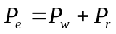 | (1)
onde P_{w} representa a potência em um fio de interconexão e P_{r} a potência no roteador.
Chang et al [6] abordam uma estrutura de interconexão entre os núcleos denominada crossroad. Esta conexão é muito similar a uma estrutura de barramento segmentado, dividindo o meio de comunicação em regiões. As regiões contêm núcleos com alta densidade de comunicação. Os autores partem de um grafo de comunicação entre processos (parte (a) na Figura 1), até chegar a uma topologia em que os processos que mais se comunicam estejam mais próximos uns dos outros (parte (d) na Figura 1). O autor desenvolve uma ferramenta que analisa o grafo de comunicação, realiza um agrupamento (clusters) inicial dos processos na rede crossroad (parte (c) na Figura 1) e, a seguir, faz otimizações para reduzir a comunicação entre processos montando a topologia final. O posicionamento físico dos núcleos na rede, segundo a topologia gerada, é exibida em (b) na Figura 1.
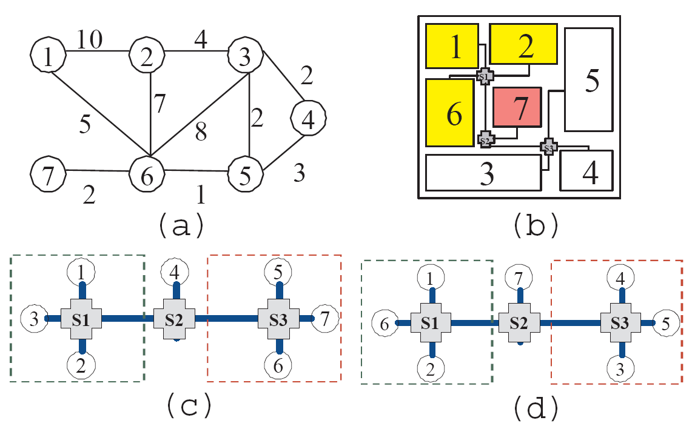
Figura 1 - (a) Grafo de comunicação entre os núcleos. (b) Posicionamento dos núcleos na rede. (c) Posicionamento inicial dos núcleos. (d) Posicionamento otimizado dos núcleos.
O elemento que interconecta os núcleos entre si é denominado CCB (crossroad communication block). Este elemento é o roteador da rede, realizando o roteamento e a arbitragem das mensagens (parte (a) na Figura 2).
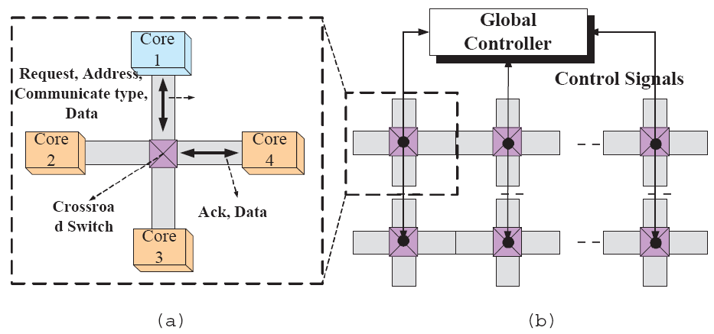
Figura 2 – (a) Roteador CCB interconectando 4 núcleos, e (b) a interconexão entre CCBs formando uma rede.
Cada CCB pode se conectar a quatro dispositivos distintos, estes podendo ser núcleos ou outros CCBs. Uma CCB pode transferir duas comunicações locais paralelas. Uma rede de CCBs é administrada através de um controlador global (parte (b) na Figura 2). Este controlador está conectado a todos os CCBs, e realiza políticas de controle e fluxo dos dados entre CCBs como: algoritmos de roteamento livres de dead-lock, algoritmos anti-contenção, etc.
Os autores estendem o modelo de consumo de potência em NoCs proposto por Hu. Neste modelo o consumo médio de energia no envio de um bit de dados do ponto t_{i} para o ponto t_{j} é dado pela Equação 2:
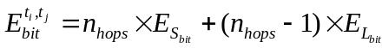 | (2)
Onde: 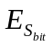, 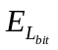, 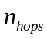 representam o consumo de energia de um roteador, dos fios de interconexão e o número de roteadores que o bit passou.
Banerjee et al [7] criam modelos de consumo de potência para cada um dos elementos de uma NoC individualmente. Estes modelos partem da descrição RTL da NoC, contendo seus diversos roteadores e a interconexão entre eles. A fase seguinte corresponde à análise do netlist gerado após a síntese física, correspondendo a uma descrição SPICE obtida a partir do layout. O consumo de cada um dos fios que interconectam os roteadores pode ser obtido a partir do consumo de apenas um fio, e expandido para n fios como mostra a Figura 3.
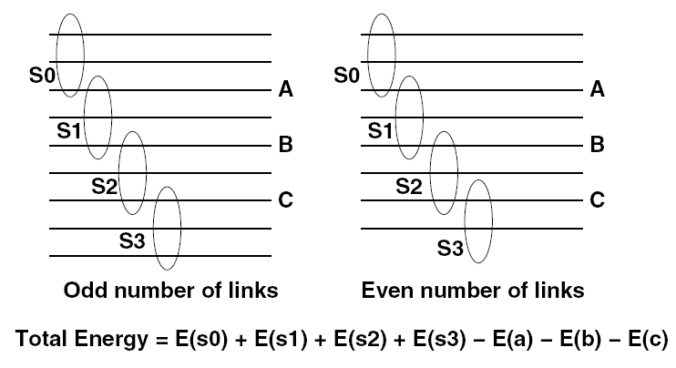
Figura 3 - Consumo de potência nos links físicos.
Em seguida são especificados modelos para cada um dos seus sub-módulos. Para esta avaliação foi abordada uma estrutura de um roteador wormhole genérico.
Estes diversos sub-módulos foram reduzidos aos seus blocos de básicos (como multiplexadores, registradores, somadores, comparadores e portas lógicas) para a avaliação de potência na simulação elétrica (mostrado na Tabela 1). O que se obteve foi o consumo de potência em cada um destes diversos blocos de formação, somando-se todos os consumos obtém-se o consumo total deste sub-módulo, e somando-se os consumos de todos os sub-módulos obtém-se o consumo de todo o roteador.
Os autores concluem seu artigo afirmando que o modelo apresentado não contempla NoCs com detecção/correção de erros, roteamento adaptativo e esquemas de controle de fluxo. Além de afirmar que os resultados obtidos pelo modelo correspondem apenas à tecnologia de 0,18 µm.
Tabela 1 - Consumo de potência de cada um dos blocos básicos de um determinado módulo.
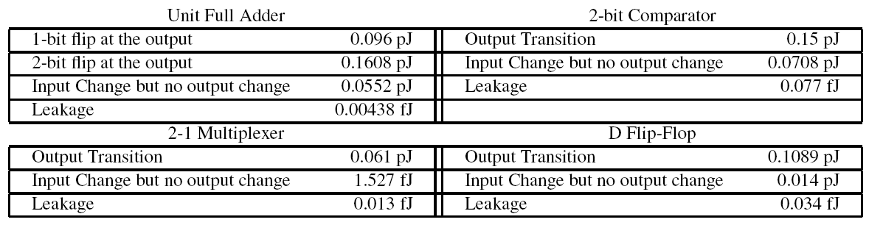
Palma et al [8] utilizam um modelo de consumo de potência baseado no volume de comunicação e na atividade chaveamento na transmissão dos pacotes na rede. Como mostrado em [9], diversos autores propuseram estimar o consumo de potência de uma NoC avaliando o efeito do trafego em bits/pacote em cada componente da NoC. O consumo de um roteador é a soma do consumo de potência nos buffers e na lógica de controle. É importante também avaliar o consumo de potência nos canais de comunicação entre dois roteadores e entre o roteador e o seu núcleo local.
O fluxo utilizado pelos autores para se obter o consumo de potência utiliza três passos. O primeiro passo inicia com a descrição VHDL da NoC (sem qualquer esquema de codificação da transmissão dos dados) e com arquivos de tráfego, ambos obtidos através de um ambiente personalizado de geração automática de NoCs e tráfego de rede [9]. Os arquivos de tráfego injetam pacotes na rede através das portas locais dos roteadores, simulando o comportamento dos núcleos locais. Um simulador VHDL aplica sinais de entrada sobre a NoC ou em qualquer módulo da NoC, seja este um roteador ou um módulo interno do roteador (buffer de entrada ou lógica de controle). A simulação produz registros dos sinais, armazenando as variações dos valores lógicos de cada sinal em um arquivo. Estes arquivos são convertidos em estímulos elétricos e depois utilizados em uma simulação elétrica (terceiro passo).
No segundo passo, o módulo a ser avaliado (e.g. um buffer de entrada) é sintetizado utilizando a ferramenta Leonardo Spectrum associada a tecnologia 0.35 µm. Ao final da execução da ferramenta um netlist HDL é gerado, este é convertido para uma netlist SPICE utilizando um conversor desenvolvido pelos autores.
O terceiro passo consiste na simulação SPICE do módulo em análise. Neste passo, é necessário realizar a integração da netlist SPICE do módulo, a entrada dos sinais elétricos com a biblioteca de portas lógicas descrita pelo SPICE. A informação elétrica resultante permite a aquisição dos parâmetros do consumo de potência da NoC para um determinado tráfego.
O consumo de potência médio por salto (do inglês, Average Power per Hop, ou APH) , definido em [9], é utilizado para denotar a média de consumo de potência dinâmica em um único salto de um pacote transmitido através da NoC. O APH pode ser dividido em três componentes: potência média consumida pelos buffers, fios e pelo chaveamento das portas lógicas de um roteador (APR); potência média consumida pelos fios entre os roteadores (APL); e potência média consumida pelos fios que ligam o roteador e o seu núcleo local (APC). A Equação 3 mostra a potência média consumida por um pacote transmitido através do roteador, conexão com o núcleo local e a conexão entre dois roteadores.
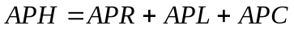 | (3)
A análise apresentada em [9] mostra que para se melhor entender o consumo de potência no roteador (APR) deve-se dividir nos consumos de potência dos buffers (APB) e no controle (APS). Isto ocorre, pois o consumo de potência devido à transição dos bits é mais significativo nas estruturas de buffer do que na lógica de controle. As Figura 4 e Figura 5 mostram este efeito para buffers com 4, 8 e 16 bits de tamanho e para uma lógica de controle centralizado para flits de 8 e 16 bits respectivamente, ambos presentes no roteador da NoC Hermes. Os gráficos apontam o consumo de potência em função da quantidade de transição dos bits em um pacote com 128 flits (100% = 127 transições de bit em cada um dos fios de entrada do roteador).
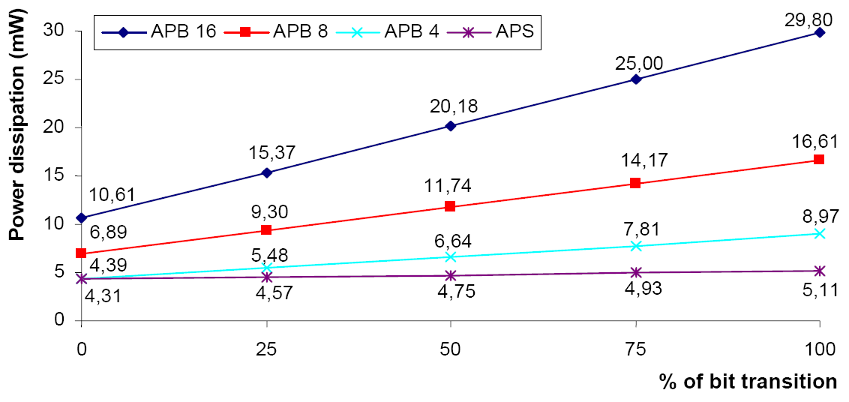
Figura 4 - Análise do efeito da transição dos bits no consumo médio de potência para diferentes tamanhos de buffer e para uma lógica de controle centralizada em uma rede Hermes com flits de 8 bits.
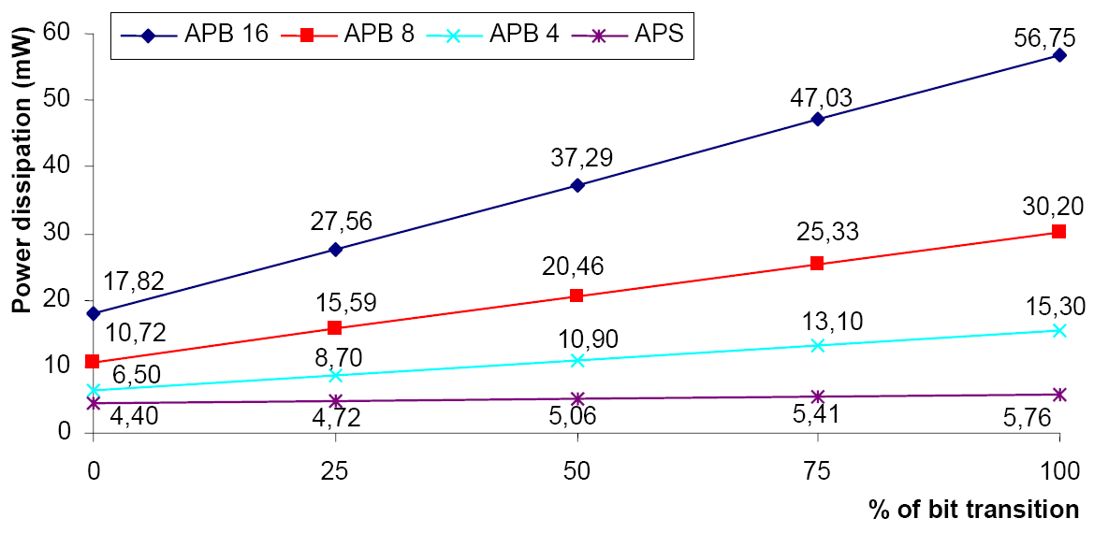
Figura 5 - Análise do efeito da transição dos bits no consumo médio de potência para diferentes tamanhos de buffer e para uma lógica de controle centralizada em uma rede Hermes com flits de 16 bits.
Os autores concluem o artigo afirmando que a partir dos resultados obtidos pode-se perceber que a economia de energia nos canais entre os roteadores é muito menor que na lógica do roteador. Entretanto, nas novas tecnologias o consumo de potência nos canais será muito mais relevantes [11]. Neste cenário, a adoção de esquemas de codificação poderá ser mais vantajosa, pois são desenvolvidos para atuar sobre os canais de comunicação.
Todos os modelos de estimativa do consumo de potência em NoCs mostrados acima utilizam como métrica de estimativa de consumo de potência o volume de informação trocada na rede. O congestionamento na rede nestes modelos não é considerado. Estes modelos não necessitam de simulação RTL da rede e são rápidos. O modelo proposto considera na estimativa de potência os efeitos do congestionamento da rede, através do cálculo das taxas de recepção nos buffers de entrada dos roteadores. Porém, o modelo proposto requer uma simulação RTL da rede o que leva mais tempo de execução quanto maior a rede ou o tráfego em análise.

Arquitetura da Rede Utilizada para Estimativa de Potência
Utiliza-se neste trabalho uma NoC síncrona, com as seguintes características: topologia mesh 2D, chaveamento por pacotes modo wormhole, possibilidade de multiplexação dos canais físicos em canais virtuais, e roteamento mínimo e determinístico XY.
A arquitetura básica do roteador compreende (Figura 6): (i) buffers de entrada para armazenamento dos flits de dados; (ii) lógica de controle centralizada, com arbitragem round robin e roteamento XY; (iii) controle de fluxo baseado em créditos; (iv) crossbar interno para conexão entre as portas de entrada às portas de saída; (v) escalonamento de saída TDM ou baseado em prioridades.
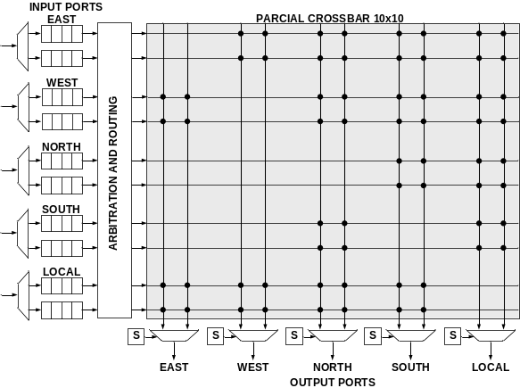
Figura 6 – Arquitetura interna do roteador, para dois canais virtuais. Pontos de interconexão no crossbar indicam conexões válidas entre as portas de entrada e saída. ‘S’ nas portas de saída indica a política de escalonamento.
As características acima certamente não cobre todas as possíveis arquiteturas de NoC, mas certamente representam uma gama muito representativa das arquiteturas atuais existentes [12][13].

Modelo para Estimar o Consumo de Potência em NoCs no Nível RTL
Como demonstrado em trabalhos anteriores [8][11][15], o consumo de potência de um roteador da NoC pode ser dividido em três componentes: o consumo nos buffers, da lógica de controle e roteamento e do crossbar interno ao roteador. Como analisado em [9], o maior consumo de potência do roteador ocorre nos buffers, e análises posteriores mostraram que estes consomem cerca de 88,6% da potência total do roteador. Desta forma, o consumo de potência geral do roteador está fortemente ligado ao consumo de cada um dos seus buffers.
O consumo de potência em um buffer deve-se a duas componentes principais: o chaveamento no sinal de relógio e o chaveamento do valor armazenado. O sinal de relógio é de vital importância a um circuito síncrono, sendo que sem este sinal o buffer perderia a sua funcionalidade. A constante transição no sinal de relógio do buffer proporciona o consumo de potência base do mesmo. Soma-se ao consumo base do roteador, aquele gerado pelo sinal de relógio, o consumo gerado pela troca do valor lógico que este buffer armazena. Sempre que houver uma mudança de pelo menos um bit no valor armazenado pelo buffer, ocorrerá um consumo maior que o de base. Este consumo adicionado ao consumo base irá aumentar na medida em que mais bits do valor armazenado troquem de valor lógico [8].
A troca dos valores lógicos nos buffers está ligada à taxa de recepção deste buffer. Quanto mais rápido o buffer receber valores, maiores serão as chances de que algum bit armazenado mude valor lógico, ocasionando assim um consumo de potência maior do que o consumo base. Desta forma, a taxa de recepção de um buffer irá refletir diretamente em alterações no consumo deste.
O modelo proposto de estimativa de consumo de potência ocorre em duas fases: calibração e aplicação.

Definição do Modelo para Estimativa de Potência
Os modelos de estimativa de consumo de potência em NoCs utilizam o volume de tráfego transmitido pelos roteadores como principal métrica de estimativa. Esta abordagem é imprecisa, pois não leva em consideração os atrasos causados pelas colisões entre pacotes nos roteadores.
Na primeira fase do método proposto, calibração, ocorre a adequação do modelo às características dos roteadores da NoC sobre a qual será aplicado o modelo. Este procedimento consiste em simular a rede com apenas um fluxo de transmissão e uma taxa fixa de injeção na rede. A seguir, avalia-se o consumo de potência do roteador, utilizando a ferramenta PrimeTime da Synopys [17], anotando-se o valor de potência média. Para cada taxa de injeção simulada e avaliada obtêm-se uma potência média para os buffers, crossbar e lógica de controle e roteamento. Esta etapa resulta em uma tabela com as potências médias dada uma taxa de recepção. Aplica-se uma técnica de ajuste à reta para se obter uma equação que retorne o consumo médio de potência em função de uma taxa de recepção. Utiliza-se a mesma técnica para se obter funções para o crossbar e a lógica de controle e roteamento do roteador.
A etapa de calibração é executada apenas uma vez para a rede, e uma vez concluída pode-se estimar o consumo de potência para diferentes cenários na etapa de aplicação do modelo. Notar que o método é genérico, podendo ser aplicado a redes com características diferentes às apresentadas na seção anterior.
Na segunda fase do método proposto, aplicação do modelo, deve-se calcular a quantidade de flits recebidos em um buffer em uma dada janela de tempo, transformando este valor em uma taxa de recepção. A seguir, deve-se aplicar as equações geradas na etapa de calibração para transformar a taxa de recepção do buffer em um valor de potência média. Este valor é denominado como Pbuffer, na equação 4. As potências médias do crossbar e lógica de controle e roteamento são obtidas realizando as médias das taxas de recepção em todos os buffers, e aplicando-se as equações geradas na fase de calibração.
A potência média consumida pelo roteador é dada pela seguinte equação:
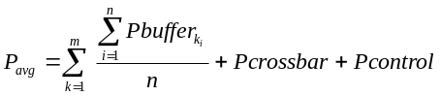 | (4)
onde, m corresponde ao número de buffers do roteador; n corresponde ao número de intervalos de amostragem das taxas de recepção utilizados durante toda a simulação.
Um dos fatores que contribuem para a precisão do modelo proposto é o intervalo de amostragem das taxas de recepção. Para intervalos muito pequenos estaremos capturando o valor do consumo de potência instantâneo em cada ciclo de relógio, e estaríamos na prática operando como as ferramentas de avaliação de potência dependendo de muita memória e tempo de processamento. Para intervalos muito grandes cresce o erro em relação à avaliação gerada por uma ferramenta comercial. Isto ocorre porque não estaríamos amostrando as potências médias intermediárias, as quais contribuem para uma melhor aproximação da medida de potência média avaliada por uma ferramenta comercial.
O fluxo de calibração e utilização do modelo proposto é apresentado na Figura 7, e será detalhado na Seção 5.

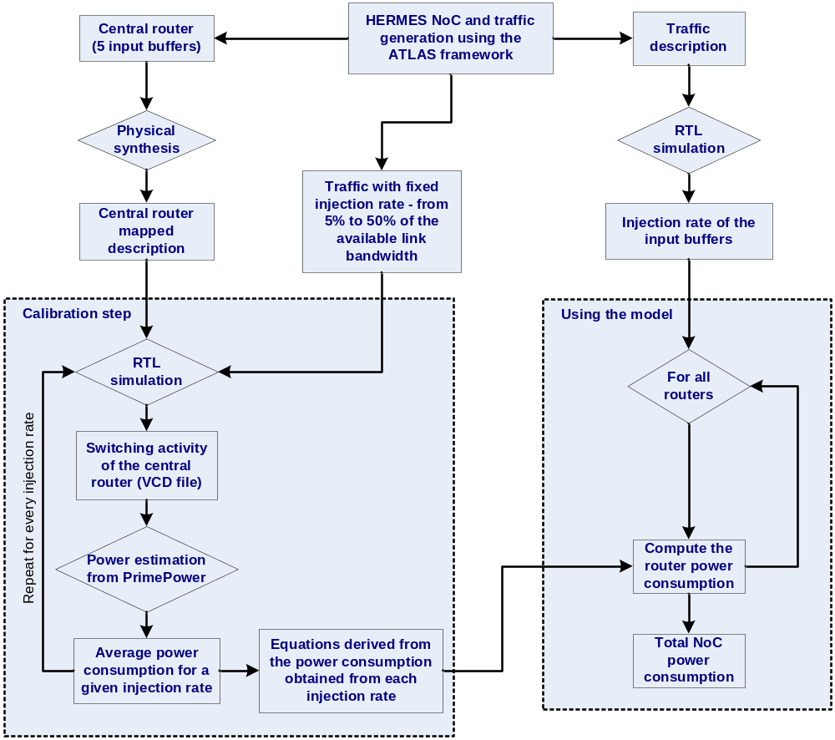
Figura 7 - Fluxo de aplicação do modelo de estimativa o consumo de potência de uma NoC.

Exemplo de Utilização do Modelo para Estimar a Potência em uma NoC
Nesta Seção o modelo proposto será aplicado sobre uma NoC, exemplificando a sua utilização. Foi utilizada uma ferramenta de geração automática de código e tráfego de redes intra-chip, chamada ATLAS [16], para se obter a descrição VHDL da NoC, e os arquivos de tráfego simulado que podem ser aplicados sobre esta NoC.
A rede gerada, denominada HERMES [13], possui tamanho de 3 x 3, com topologia mesh, tamanho de flit de 8 bits, profundidade de buffer de 8 posições, roteamento utilizando algoritmo XY e o controle de fluxo é baseado em créditos. A freqüência de relógio aplicada sobre esta rede foi de 50MHz, sendo que a taxa máxima de transmissão de cada enlace entre roteadores é de 400 Mbps.
Na primeira fase, a calibração, deve-se adequar o modelo às características da NoC sobre a qual este será aplicado. Primeiramente deve-se identificar o roteador mais completo presente na rede, ou seja, aquele roteador que possua todas as estruturas presentes neste. No exemplo em estudo, o roteador mais completo é o roteador central, e sua descrição RTL encontra-se presente no arquivo “ChaveCC.vhd”.
Para uma correta calibração do modelo ao roteador o qual será aplicado, diversas taxas de recepção em um buffer de entrada deverão ser avaliadas. Para avaliar estas taxas de recepção criam-se arquivos de tráfego com taxa de injeção constante, de 5% a 50% da taxa relativa do enlace. Taxas acima de 50% não são simuladas, pois a rede satura abaixo deste ponto [13].
Para criar os arquivos de tráfego acima descritos utilizamos a ferramenta ATLAS, gerando automaticamente tráfegos controlados que atinjam apenas um buffer do roteador central da NoC gerada. Foram gerados arquivos de tráfego que contenham taxas de injeção de 5% a 50% da taxa de utilização dos enlaces da rede.
A seguir foram inseridos nos buffers dos roteadores da NoC original monitores de taxa de recepção. Estes monitores avaliam a taxa de recepção em um determinado buffer sobre uma janela de tempo parametrizável. Utilizando um simulador RTL, verificamos as taxas de recepção em cada um dos buffers, validando assim as taxas descritas nos arquivos de tráfego simulado.
A seguir deve-se executar a síntese física do roteador central sobre a tecnologia a ser avaliada, porém deve-se ter em mente que após esta síntese, a descrição RTL gerada será novamente inserido no código da rede original substituindo o roteador pré-síntese pelo pós-síntese. Devido a esta troca de estruturas na NoC original, modificou-se o código original do roteador central alterando-se o nome de suas componentes básicas, para que estas não conflitam com as dos demais roteadores durante uma posterior simulação RTL.
Como exemplo, trocou-se o nome da entidade que descreve os buffers de “hermes_buffer” para “hermes_buffer_pwr”. Desta forma, durante a simulação RTL, o roteador central terá seus buffers descritos por “hermes_buffer_pwr” enquanto os demais roteadores terão seus buffers descritos por “hermes_buffer”. Note que a síntese foi realizada sobre o arquivo “ChaveCC.vhd” sem a inserção dos monitores de taxa de recepção nos buffer, visto que esta ação modificaria o hardware da rede a ser avaliado.
Após a modificação dos nomes das entidades básicas que descrevem o roteador central, utilizamos uma ferramenta de síntese física para mapear a descrição RTL do roteador em células de uma determinada tecnologia. Para esta etapa foi utilizada a ferramenta DesignCompiler da Synopys aplicada sobre a tecnologia XL035 (0,35 µm) da XFAB. Ao final da síntese física obtivemos uma nova descrição RTL do roteador central mapeado sobre as células da tecnologia aplicada.
De posse desta nova descrição RTL do roteador central, substituiu-se na descrição da NoC, “NOC.vhd”, a referência do roteador central antigo pela nova entidade. Simulou-se esta nova NoC, utilizando um simulador RTL, aplicando-se os arquivos de tráfego controlado gerados anteriormente.
Primeiramente, foi aplicada na simulação o tráfego com 5% de taxa de recepção e ao final da simulação obteve-se o arquivo “VCD” para o roteador. Este arquivo contém as transições lógicas de todos os sinais deste roteador. Realizou-se esta simulação para tempos de simulação entre 20 e 100 µs, e capturou-se o arquivo “VCD” para cada uma destas simulações.
De posse dos arquivos “VCD” para uma dada taxa de recepção e diversos tempos de simulação, utilizou-se a ferramenta PrimeTime da Synopys para avaliar a potência do roteador central quando aplicado os estímulos contidos nos diferentes arquivos “VCD”. Cada avaliação de potência corresponde à potência média de um buffer, do crossbar, e da lógica de controle e roteamento avaliados sobre um tempo de simulação que varia entre 20 µs e 100 µs, e o resultado destas avaliações de potência foram anotados e inseridos em uma tabela.
Ao final de todas as avaliações realizou-se a média dos valores desta tabela e obtivemos a potência média consumida pelo buffer, pelo crossbar e pela lógica de controle e roteamento quando aplicada uma taxa de recepção de 5% do máximo da banda da rede.
Repetiu-se a simulação para os demais tráfegos que contém taxas de recepção de 10%, 20%, 30%, 40% e 50% respectivamente, gerando-se os arquivos VCD e avaliação de potência para estas novas taxas de recepção no buffer. Ao final de todas as avaliações, obtêm-se as Tabela 2, Tabela 3 e Tabela 4 contendo as potências médias consumidas pelo buffer, lógica de controle e roteamento, e crossbar, para taxas de recepção variando entre 0% a 50% da banda máxima desta rede.
Através das tabelas obtidas acima se pode descrever os gráficos do consumo de potência versus a taxa de recepção nos buffers (Figura 8), lógica de controle e roteamento (Figura 9) e crossbar (Figura 10).
Tabela 2 - Potência média de um buffer da NoC dada uma taxa de recepção.
Taxa de Recepção | Potência Média (mW)
0% | 2,07
5% | 2,1692
10% | 2,2628
20% | 2,4548
30% | 2,6464
40% | 2,8036
50% | 2,9104

Tabela 3 - Potência média da lógica de controle e roteamento dada uma taxa média de recepção nos buffers.
Taxa de Recepção | Potência Média (mW)
5% | 1,326
10% | 1,402
20% | 1,562
30% | 1,73
40% | 1,86
50% | 1,88
Tabela 4 - Potência média do crossbar dada uma taxa média de recepção nos buffers.
Taxa de Recepção | Potência Média (mW)
5% | 0,02516
10% | 0,04986
20% | 0,101
30% | 0,1562
40% | 0,196
50% | 0,214

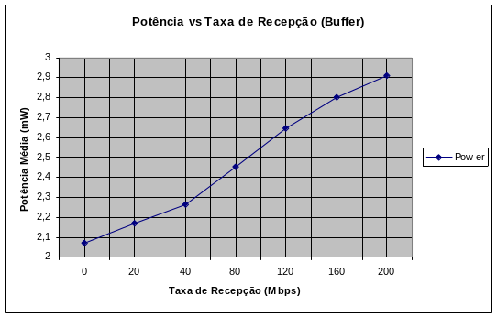
Figura 8 - Gráfico do consumo de potência do buffer em função da taxa de recepção.
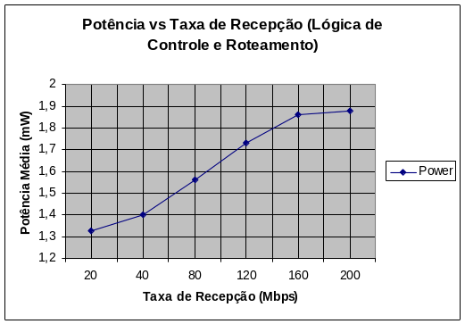
Figura 9 - Gráfico do consumo de potência da lógica de controle e roteamento em função da taxa média de recepção nos buffers.
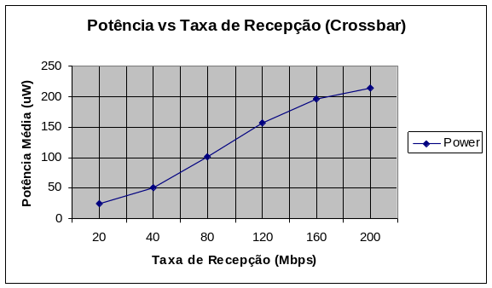
Figura 10 - Gráfico do consumo de potência do crossbar em função da taxa média de recepção nos buffers. Notar que a escala de potência encontra-se em microWatts.
Ao final da fase de calibração, aplicamos uma técnica de ajuste à reta para se obter uma função que dada uma taxa de recepção do buffer retorna o valor do consumo médio de potência. Esta técnica de ajuste à reta foi aplica sobre as tabelas de consumo do buffer, lógica de controle e roteamento, e do crossbar.
Na próxima etapa, a aplicação do modelo, deve-se inserir monitores da taxa de recepção nos buffers de entrada de cada roteador presente na rede. A janela de amostragem destes monitores é parametrizável, e quanto maior a janela de amostragem maior será o erro na estimativa de potência dos roteadores devido à diferença entre a janela de amostragem nas etapas de calibração e aplicação do modelo.
A seguir simula-se a NoC em análise aplicando-se o tráfego em análise. Para o exemplo nesta seção analisado, foi gerado automaticamente um tráfego randômico através do gerador automático de tráfego presente na ferramenta ATLAS. E a janela de amostragem dos monitores foi configurada para 1000 ciclos de relógio.
A NoC foi então simulada e as taxas de recepção dos buffers dos roteadores em cada janela de amostragem, foram extraídas através dos monitores.
Para estimar a potência média em um dado roteador, verifica-se a taxa de recepção nos buffers em cada janela de amostragem, e utiliza-se a equação de consumo gerada na fase de calibração para atribuir um consumo de potência para um determinado tempo. A seguir realiza-se a média destes consumos de potência e pode-se obter o consumo médio de potência para este buffer. Realiza-se este cálculo para todos os buffers presentes no roteador.
A seguir, fazemos uma média das taxas de recepção em todos os buffers e obtemos uma taxa de recepção geral para o roteador. Aplicamos esta taxa média de recepção nas equações de consumo da lógica de controle e roteamento e no crossbar para se obter o consumo médio de potência nestes elementos. Somando o consumo de todos os buffers, o consumo da lógica de controle e roteamento e do crossbar podemos obter o consumo de potência de um determinado roteador.
Através das taxas de recepção no buffer, foi aplicado o modelo e estimou-se a potência nos roteadores 11 (ChaveCC), 10 (ChaveBC) e 00 (ChaveBL). O tempo de simulação aplicado para se obter as taxas foi de 1 ms. Os valores de potência estimados para estes roteadores estão contidos na primeira linha da Tabela 5.
Utilizando o mesmo tráfego, foram avaliados os mesmos roteadores utilizando a ferramenta PrimeTime. Os valores do consumo médio de potência avaliada pela ferramenta da Synopsys podem ser observados na segunda linha da Tabela 5.
Tabela 5 - Potência média estimada e avaliada em diversos roteadores da NoC avaliada.
Roteador | 11(ChaveCC) | 10(ChaveBC) | 00(ChaveBL)
Estimado | 12,483 mW | 9,969 mW | 7,828 mW
Avaliado | 13,2 mW | 10 mW | 7,84 mW
Erro | 5,4% | 0,31% | 0,16%

O modelo proposto realiza uma estimativa do consumo de potência de uma NoC aplicada à uma dada tecnologia e pré-roteada. O consumo de potência estimado pelo modelo pode ser considerado como o consumo de potência mínimo, isto porque a etapa de roteamento irá acrescentar fios para interconectar as células dos elementos que compõem o roteador, além de inserir os fios que interconectam os roteadores. O consumo de potência nestes fios não foi considerado no modelo, porém o consumo de potência das células utilizadas na síntese do roteador foi considerado.
O erro entre o consumo estimado pelo modelo e o avaliado pela ferramenta comercial será menor à medida que se retiram buffers de entrada da estrutura do roteador. Isto ocorre pois se reduz o erro na avaliação da taxa média de recepção no roteador, a qual deve ser aplicada nas equações de consumo de potência da lógica de controle e roteamento e no crossbar.

Estudo de Caso: Aplicação do Modelo Sobre uma NoC Real
Nesta seção o modelo será aplicado sobre uma NoC com características distintas da qual foi criado e validado o modelo (Seções anteriores). A NoC avaliada nesta Seção possui as seguintes características: rede de topologia malha 4 x 4, com tamanho de flit de 8 bits, largura dos buffers de 16 posições, controle de fluxo baseado em créditos, suporte a mensagens do tipo multicast, modo de chaveamento tanto por pacotes/wormhole quanto por circuito e possui algoritmo de roteamento do tipo Hamiltoniano determinístico [18].
Para a correta aplicação do modelo nesta nova rede, deve-se inicialmente executar a calibração do modelo de potência. Na fase de calibração do modelo criou-se manualmente arquivos de tráfego, simulando taxas de injeção variando de 0% a 50% da taxa máxima por enlace desta rede.
A seguir aplicou-se estes arquivos de tráfego sobre uma simulação RTL da NoC em análise, substituindo a instância de um dos roteadores centrais por outra de um roteador pós-sintese. Este roteador pós-sintese é o roteador central aplicado à tecnologia XL035 (0,35 µm) da XFAB. Ao final destas simulações obtivemos as tabelas dos consumos de potência de cada um dos elementos básicos do roteador, quando aplicada uma dada taxa de recepção nos buffers de entrada(Tabela 6, Tabela 7 e ).
Ao final da fase de calibração do modelo à NoC a qual será aplicada, obtivemos uma equação do consumo de potência nos elementos básicos do roteador em função da taxa de recepção nos buffers de entrada.
Tabela 6 - Potência média no buffer em relação à taxa de recepção deste.
Taxa de Recepção (Mbps) | % da Taxa Máxima de Recepção | Potência Média (mW)
0 | 0% | 3,88
20 | 5% | 4,008
40 | 10% | 4,12
80 | 20% | 4,35
120 | 30% | 4,572
160 | 40% | 4,794
200 | 50% | 5,018
Tabela 7 - Potência média da lógica de controle e roteamento em relação à taxa média de recepção nos buffers.
Taxa de Recepção (Mbps) | % da Taxa Máxima de Recepção | Potência Média (mW)
20 | 5% | 1,48
40 | 10% | 1,49
80 | 20% | 1,51
120 | 30% | 1,53
160 | 40% | 1,55
200 | 50% | 1,56

Tabela 8 - Potência média do crossbar em relação à taxa média de recepção nos buffers.
Taxa de Recepção (Mbps) | % da Taxa Máxima de Recepção | Potência Média (mW)
20 | 5% | 0,00357
40 | 10% | 0,00714
80 | 20% | 0,0143
120 | 30% | 0,0214
160 | 40% | 0,0285
200 | 50% | 0,0357

Na próxima etapa, a de aplicação do modelo, gerou-se manualmente um tráfego simulado, unicast, que estimula toda a NoC em análise. A seguir, simulou-se a NoC monitorando a taxa de recepção nos buffers de entrada dos roteadores com o auxílio de monitores nos buffers. O tempo total de simulação para estimular todo o tráfego nos arquivos de tráfego foi de 1,2 ms. Anotou-se as diversas taxas de recepção dos buffers durante todo tempo de simulação da rede.
Aplicou-se as equações de consumo de potência nos elementos formadores do roteador para as taxas de recepção adquiridas na simulação anterior, obtendo-se o consumo de potência para um dado roteador. Repetiu-se esta aplicação para todos os roteadores da rede e obteve-se o consumo de potência desta rede quando aplicado o tráfego em análise. Abaixo segue a tabela que contém a estimativa do consumo de potência dos roteadores da rede avaliada (Tabela 9).
Tabela 9 - Estimativa do consumo de potência em cada um dos roteadores da NoC avaliada.
Roteador | Potência média estimada (mW)
Router0 | 14,18435844
Router1 | 18,61018988
Router2 | 18,71532093
Router3 | 14,56357982
Router4 | 18,9783386
Router5 | 23,60028906
Router6 | 23,57772246
Router7 | 19,00410825
Router8 | 18,9363774
Router9 | 23,53421466
RouterA | 23,58853326
RouterB | 18,96400945
RouterC | 14,51832026
RouterD | 18,6919458
RouterE | 18,56625225
RouterF | 14,13549346

Ao final somam-se as potências médias de todos os roteadores e obtêm-se o consumo total da NoC quando aplicado o tráfego avaliado. O consumo médio estimado da rede é de 302,169054 mW.

Conclusões e Trabalhos Futuros
No presente trabalho foi desenvolvido um modelo que realiza uma estimativa precisa de potência de uma NoC, baseado nas taxas de recepção nos buffers do roteador e da lógica de controle e chaveamento. Adicionalmente ao modelo proposto, foi desenvolvido um fluxo genérico de aplicação do modelo, calibrando-o para a rede a ser avaliada.
Diferentemente dos modelos propostos na literatura, os quais estimam a potência a partir do grafo da aplicação e do volume de dados transmitido, este modelo requer a simulação RTL da NoC em análise para a obtenção das taxas de recepção nos buffers dos roteadores. O modelo proposto tem a vantagem da precisão sobre os modelos baseados em volume de comunicação, pois as taxas medidas nos buffers consideram os efeitos de congestão na rede. Entretanto, dependendo do tráfego a ser analisado, a simulação RTL poderá apresentar um custo elevado de tempo de simulação.
Citam-se como trabalhos futuro: (i) inserção do modelo no framework ATLAS; (ii) modelagem abstrata das taxas de comunicação; (iii) integração do modelo proposto a um MPSoC; (iv) arquitetura de roteador para baixo consumo de potência.
A inserção do modelo proposto no ambiente de geração automática de NoCs e tráfegos, ATLAS, é uma seqüência natural deste trabalho. Desta forma, utilizando-se esta ferramenta o projetista poderá gerar uma NoC, um tráfego para esta NoC e estimar o consumo de potência quando aplicado o tráfego de forma automática.
A modelagem abstrata das taxas de comunicação a partir do grafo que modela a(s) aplicação(ões) executando no MPSoC poderá substituir os modelos existentes baseados em volume de comunicação. A união da modelagem abstrata das taxas ao modelo proposto representará um acréscimo de precisão nas estimativas iniciais de potência consumida.
Outro trabalho futuro compreende a estimativa de potência consumida em um MPSoC completo, incluindo processadores, memórias e a NoC. Pode-se utilizar estimativa de potência em processadores a partir do conjunto de instruções executadas e a estimativa em memória a partir no número de transações de leitura/escrita realizadas. Assim poder-se-ia integrar estes três modelos em uma plataforma real, por exemplo HEMPS [14], para realizar estimativas do consumo de potência desta plataforma ao executar diferentes conjuntos de aplicações.
O quarto trabalho futuro compreende o desenvolvimento de uma arquitetura de roteador para baixo consumo de potência. Durante o desenvolvimento do modelo proposto observou-se que existe um alto consumo de potência base nos buffers. Este consumo tem por origem a transição do sinal de relógio. Pode-se, por exemplo, reduzir a atividade de chaveamento utilizando a técnica de “clock-gating”. Especificamente, o controle de fluxo baseado em créditos na rede HERMES requer o envio do sinal de relógio do roteador transmissor para o roteador receptor. Este sinal de relógio poderia ser habilitado apenas quando há dados a transmitir, reduzindo-se assim o consumo de potência nos buffers.
Referências Bibliográficas
- Benini, L.; De Micheli, G. "Networks on Chips: a New SoC Paradigm". Computer, Vol.35, No.1, pp.70-78, 2002.
- Dally, W.; Towles, B. "Route Packets, not Wires: On-Chip Interconnection Networks". In: DAC, 2001, pp.684-689.
- Wingard, D. "MicroNetwork-Based Integration for SoCs". In: DAC, 2001, pp.673-677.
- Ye, T.; Benini, L.; De Micheli, G. "Packetized On-Chip Interconnect Communication Analysis for MPSoC". In: DATE, 2003, pp.344-349.
- Ye, T.; Benini, L.; De Micheli, G. "Analysis of Power Consumption on Switch Fabrics in Network Routers". DAC, 2002, pp.524-529.
- Chang, K.; Shen, J.; Chen, T. “A Low-Power Crossroad Switch Architecture and Its Core Placement for Network-On-Chip”. In: International Symposium on Low Power Electronics and Design, 2005, pp.375-380.
- Banerjee, N.; Vellanki, P.; Chatha, K. “A Power and Performance Model for Network-on-Chip Architectures”. In: DATE, 2004, pp.1250-1255.
- Palma J.; Indrusiak, L.; Moraes, F.; Ortiz, A.; Glesner, M.; Reis, R. “Inserting Data Encoding Techniques into NoC-Based Systems”. ISVLSI, 2007, pp.299-304.
- Palma, J.; Macon, C.; Moraes, F.; Calazans, N.; Reis, R.; Susin, A.; “Mapping Embedded Systems onto NoCs – The Traffic Effect on Dynamic Energy Estimation”. In: SBCCI, 2005, pp. 196-201.
- Ost, L.; Mello, A.; Palma, J.; Moraes, F.; Calazans, N. "MAIA - A Framework for Networks on Chip Generation and Verification". ASP-DAC, 2005.
- Sylvester, D.; Chenming Wu; "Analytical modeling and characterization of deep-submicrometer interconnect". Proceedings of the IEEE. Vol.89, No.5, pp.634-664, 2001.
- Bjerregaard, T.; Mahadevan, S. “A survey of research and practices of Network-on-chip”. ACM Computing Surveys, v.38(1), 2006, pp. 1-51.
- Moraes, F.; Calazans, N.; Mello, A.; Möller, L.; Ost, L. “Hermes: an Infrastructure for Low Area Overhead Packet-switching Networks on Chip”. Integration the VLSI Journal, v.38(1), Oct. 2004, pp. 69-93.
- Woszezenki, C.; Moraes, F. “Alocação de Tarefas e Comunicação entre Tarefas em MPSoCS”. PPGCC-PUCRS, Fev, 2007.
- Marcon, C.; Calazans, N.; Moraes, F.; Susin, A.; Reis, I.; Hessel, F. “Exploring NoC Mapping Strategies: An Energy and Timing Aware Technique”. DATE, 2005, pp.502-507.
- Atlas - An Environment for NoC Generation and Evaluation. Capturado em: http://www.inf.pucrs.br/~gaph/AtlasHtml/AtlasIndex_us.html, 2007.
- The PrimeTime® Static Timing Analysis (STA). Capturado em: http://www.synopsys.com/products/analysis/primetime_ds.html, 2007.
- Lin, X.; McKinley, P. K.; Ni, L. M. “Deadlock-free Multicast Wormhole Routing in 2-D Mesh Multicomputers”. IEEE Transactions on Parallel and Distributed Systems, 5(8), 1994, pp. 793-804.

